2012年江苏省沭阳高中高二月考地理试卷
本试卷分选择题和非选择题两部分，共6页，满分100分。考试时间90分钟。
第Ⅰ卷（选择题 共44分）
一、单项选择题：本大题共22小题，每小题2分，共44分，在每小题给出的四个选项中，只有一项是正确的。
1．2008秋季，由于美国的次贷危机引发了全球金融风暴，部分投资者开始关注环球股市的变化。结合地理知识，下列哪一组国家的股市最早开盘交易（ ）
A．美国、加拿大、巴西 B．英国、法国、德国、西班牙
C．印度、中国、日本、印尼、泰国 D．澳大利亚、新西兰
2．若地轴垂直于公转轨道面时，则地球上（ ）
A．无昼夜更替现象 B．无四季交替现象
C．各纬度间无热量差异 D．晨昏线始终和日界线重合
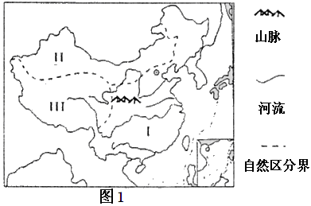
读“我国三大自然区的划分示意图”，
回答3～4题。
3．根据三大自然区分界，以下说法正确
的是（ ）
A．三区划分的依据是气候和植被
B．地跨三大自然区的省区是甘肃省
C．流经三大自然区的河流是长江
D．Ⅰ区与Ⅱ区的分界线是200mm等降水量线
4．在Ⅰ区内部地理事物由南向北的分布，排序正确的是（ ）
A．农作物：水稻、春小麦、冬小麦
B．植被：热带季雨林、常绿阔叶林、落叶阔叶林、针阔叶混交林和针叶林
C．土壤：黑土、黄土、红壤、砖红壤
D．地貌：平原、高原、盆地
5．下面各种城市医疗救护中应用地理信息系统工作流程，排序正确的是（ ）
①患者家属向监控中心请求急救 ②患者进入救护车后，监控中心通过双向通话功能，指导医生实施救护治疗 ③监控中心就可以从GIS电子地图上查看到患者的具体位置 ④通过GIS的最优路径功能，给救护车指引道路，使其以最快速度到达医院或急救中心 ⑤家属可以通过互联网立即上网查询救护车的行进位置及患者的病情等信息
A ①②③④⑤ B ⑤④③②① C ①③②④⑤ D ③④⑤①②

6、上海某出租车公司在中心调度系统中快速查询本公司出租车的位置信息，所采用的技术是（ ）
A. RS B. GIS C. RS和GPS D. GIS 和GPS
7．结合下图，下列有关新加坡的地理概况，叙述正确的是（ ）
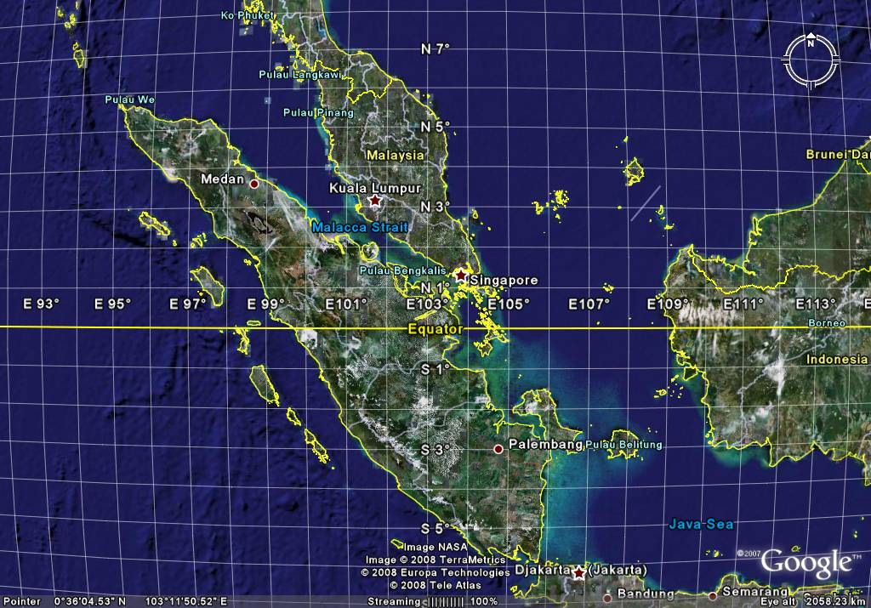

①位于马六甲海峡的西端②炼油、石油化工、造船、钻井平台制造、电子工业发展
很好③属于热带季风气候，自然资源丰富 ④旅游业发达，是世界重要的金融中心之一
A ①② B ③④ C ①③ D ②④
读我国西北某类农业区的地貌景观图和示意图，读图完成8-9：
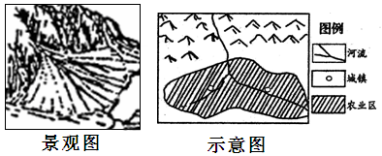
8、该类农业区所在的地貌
属于（ ）
A、冲积扇
B、河流沿岸平原
C、风蚀蘑菇
D、河口三角洲
9、与长江中下游平原相比，该类农
业区农业生产的有利条件是（ ）
A、热量充足 B、太阳辐射强 C、水资源丰富 D、土壤肥沃
10．短文《黑风暴事件》：在“向大自然要粮”的号召下，原苏联1954年至1963年间，在中亚等地开垦了1亿多亩处女地，大批青年响应“把红旗插上荒原”的号召，来到中亚，他们把树根挖得干干净净，杂树野草被烧得精光，剩下裸露的黑土，种上小麦。开初的几年，他们获得了好收成，可是到60年代，垦荒区却频频爆发了“黑风暴”。黑风暴来临时，天空像个倒扣的黑锅，大地一片昏暗，漆黑的狂风刮几天几夜，贪婪地吞噬着失去森林草原保护而干旱的土地。狂风所过之处，地面被“啃掉”十几厘米，遍地是沙砾和尘土，原来的绿油油的田野也被染成了黄褐色。“黑风暴”造成了惨重的灾难。文中提到的“中亚地区”，其所在的气候类型主要是（ ）
A．温带季风气候 B．温带海洋性气候 C．温带大陆性气候 D．高原高山气候
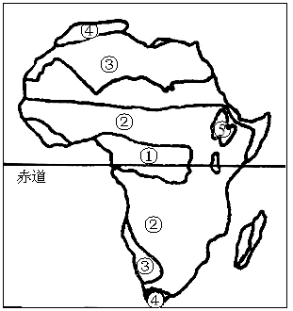
11．读非洲自然带分布示意图，图中哪一处
有热带雨林的分布（ ）
A．① B、②
C、③ D、④
12．有关雨林的说法，下列叙述正确的是（ ）
A．雨林内树种繁多，生态系统非常稳定
B．亚马孙地区的农业地域类型以商品谷物农业为主
C．修建亚马孙横贯公路的目的是保护热带雨林
D．雨林的分布，在大陆向风地带可以延伸到南北纬15°～25°
13.我国三江平原有大量沼泽分布的原因是（ ）
①地势低平，容易积水 ②地处高纬，气候寒冷，蒸发微弱③全年降水丰富，雨季时间长 ④土壤肥沃，黑土广布
A ①② B ③④ C ①③ D ②③
14“人家半凿山腰住，车马多从头顶过”，
右图是我国某地居住景观的示意图。这一
居住景观的最主要分布在（ ）
A．黄土高原
B．内蒙古高原
C．青藏高原
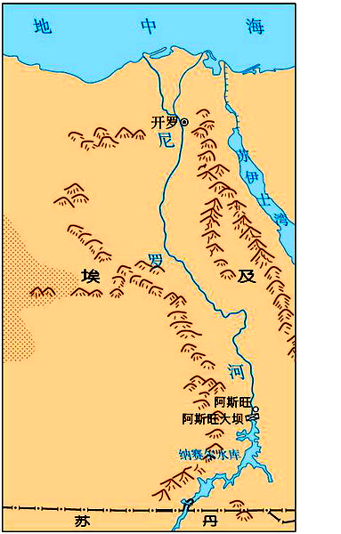
D．云贵高原
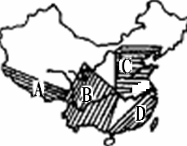
15．在我国能源分布示意图，C地区有丰富的（ ）
A．地热能
B．生物能
C．煤炭
D．天然气
16．结合右图，对尼罗
河的叙述，错误的是（ ）
A．它是世界上最长的河流
B．尼罗河发源于东非高原
C．修建阿斯旺大坝，主要的效益有灌溉、防洪、发电等
D．修建阿斯旺大坝后，下游及三角洲主要的生态环境
问题是水土流失、湿地破坏
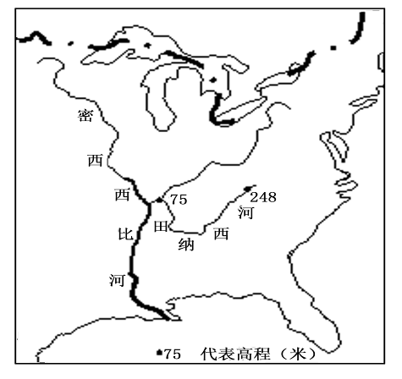
读右图，回答第17---18题：
17．有关田纳西河水系的说法，错误的是（ ）
A．田纳西河水系发达，支流众多
B．水量丰富，大部分可通航
C．流量稳定，通航价值高
D．河流落差大，水能丰富
18．田纳西河流域的生态环境问题及其成因
组合，不正确的是（ ）
A、土地退化——长期高强度地棉花种植
B、植被破坏——矿山开采和冶炼、扩大耕地面积
C、酸雨污染——炼铜企业大量排放含硫废气
D、沙丁鱼减少——河流建水库，没有修建过鱼道，影响了沙丁鱼的洄游产卵
19．伏尔加河在（ ）
A．印度B．巴西C．俄罗斯D．澳大利亚
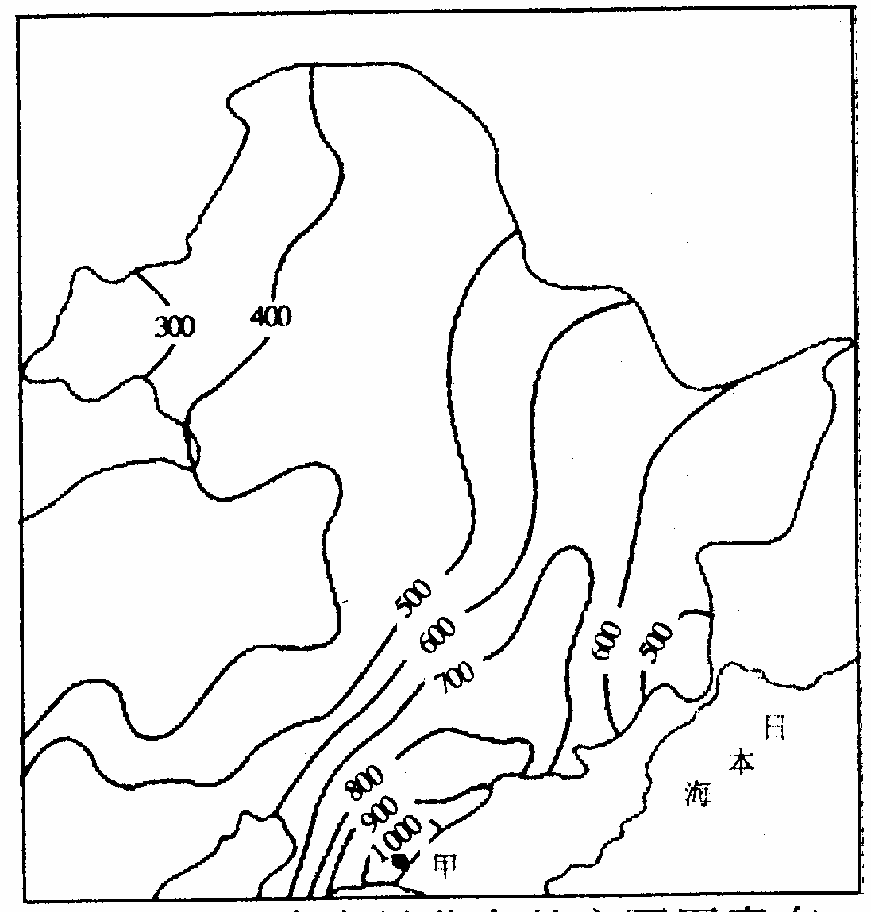
读东北地区年降水量分布图
（单位：mm），完成20—22题。
20．影响东北地区年降水量分布的最主
要因素是（ ）
A．太阳辐射 B．距海远近
C．海拔高低 D．纬度位置
21．东北地区平原广大，一首诗歌曾提到“……这里
的土地肥到家，插上根筷子会发芽，栽上块柴禾也
开花……”足见其土壤肥沃。东北地区有大面
积的（ ）分布
A．黑土 B．紫色土 C．红壤 D．砖红壤
22．读东北地区东西向农业自然条件的差异示意图，下列判断正确的是（ ）
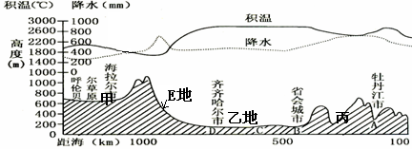
提示：积温是指某一时段内逐日平均气温积累之和。
积温数值大，表示当地热量高。

A．乙地海拔约1800米 B．乙地的积温相比甲、丙两地的都要高一些
C．乙地是东北的林业和特产区 D．乙地的降水量比E地多
第Ⅱ卷(非选择题共56分)
二、综合题（本大题共有5小题，共56分）
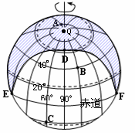
23．读日照图，图中阴影表示表示黑夜，非阴影表示白天；箭头表示地球自转方向；虚线表示回归线或极圈，回答下列问题：6分
（1）依据地球自转方向，右图所示的
极点Q是 （南、北）极。
（2）弧线DE是晨昏线中的 （晨、昏）线。
（3）此时是北半球 日（节气）。
（4）依据正午太阳高度计算公式：
H=90°-∣两地纬度差∣，求算图中B点
的正午太阳高度： 。
（5）此时此刻，北京时间是 时。
（6）请在图中适当位置标注出此时此刻
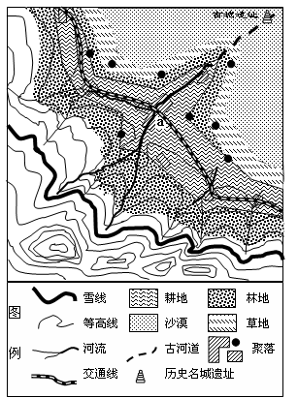
太阳直射点的位置。
24、读我国西北某一地区的土地资源
及聚落分布图。完成下列各小题：18分
（1）图示地区沙漠广布的原因
是： 。
（2）图中有较多流程较短的河流，
这些河流的水源补给主要依靠
。
（3）图中形成伸入沙漠的锲形绿洲
的原因是 。
（4）图中历史古城堙没在沙漠中的
主要原因是
。
（5）随着全球“温室效应”的增强，
图中的雪线的变化是（ ）
A．上升，即向山顶退缩
B．下降，即向山脚扩伸
C．无法预测
（6）a地能发展成较大聚落的有
利条件：3分
；
； 。
（7）西北地区绿洲与荒漠的演替是双向的，但绿洲变荒漠非常容易，而荒漠变绿洲却非常困难，原因是： 。
（8）解决当地的生态环境问题在农业生产上要做好的工作有哪些？ 3分
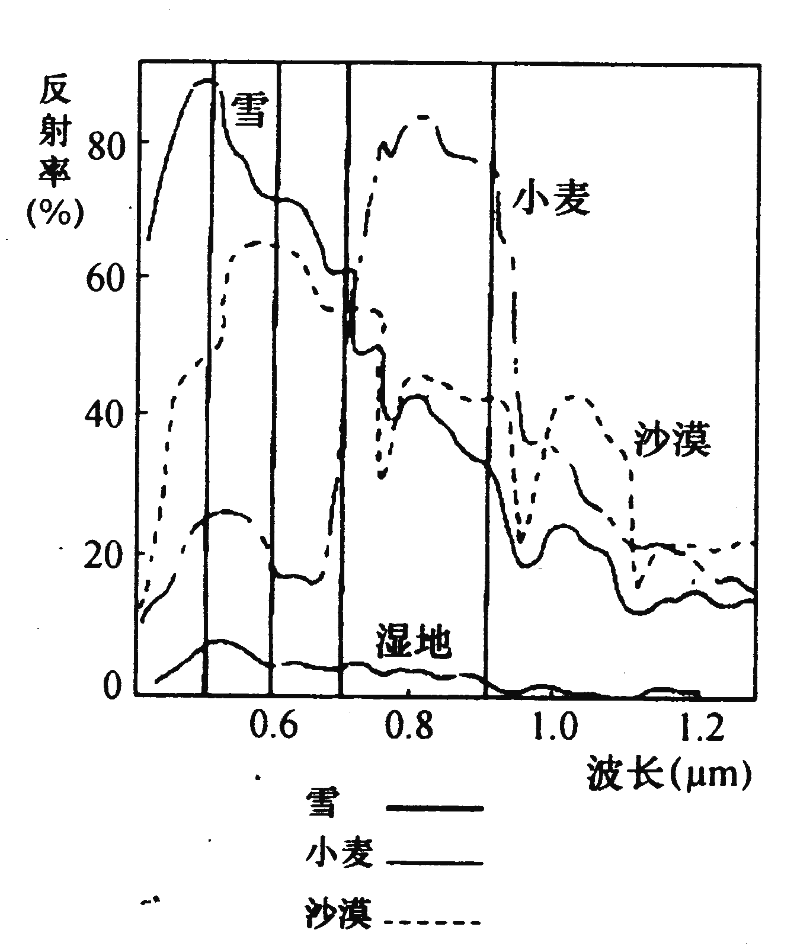
25．下图所反映的是“雪地、沙漠、湿地、小麦的反射光谱曲线”，读图回答：9分
（1）四种地物中反射率最高的是 ；
最低的是_______；
（2）从图中可以看出，不同的地物在同一电磁波
波段其反射率不同；同一地物在不同波段反射率
也不同，这是在遥感照片上判读各种地物的基础。
右图中，利用0.4～0.5微米波段的照片，可以把
与其他地物分开；利用0.5～0.6徽米波
段的照片可以把雪地与小麦、湿地区分开；利用
0.7～0.9微米波的照片可以把 和其它
地物区分开。
（3）遥感的关键装置是（ ）
A、航空器 B、传感器
C、胶片质量 D、磁带质量
（4）在区域地理环境研究中，遥感技术广泛应用于哪些领域？3分

（5）相比传统的人力实地调查方法而言，遥感技术的优点包括（ ）（全对得1分）
A.探测范围大 B.获取资料快 C.受地面条件限制少 D.使用简单
26、学习区域地理，确认地理事物的位置和名称很重要，结合下图，回答：12分
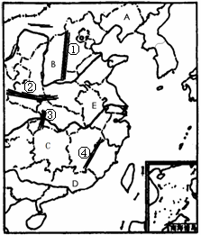
（1）写出省区名称：
F
A B
E
（2）写出省份的简称：
C D
（3）写出图中山脉的名称：
① ②
③ ④
（4）请大致在图中画出北回归线。
（5）图中B省有我国最丰富的 资源。
（6）图中F省适合发展（ ）
A．出口创汇农业 B．棉花生产 C．热带经济作物 D．花卉种植业
27、列表比较长江三角洲和松嫩平原的地理环境差异：11分
 | 长江三角洲 | 松嫩平原
温度带
干湿区
主要粮食作物
矿产资源多少
经济发达程度
参考答案及评分标准
一、选择题答案：本大题共20小题，每小题2分，满分40分。
题号 | 1 | 2 | 3 | 4 | 5 | 6 | 7 | 8 | 9 | 10 | 11
答案 | D | B | B | B | C | D | D | A | B | C | D
题号 | 12 | 13 | 14 | 15 | 16 | 17 | 18 | 19 | 20 | 21 | 22
答案 | D | A | A | C | D | C | D | C | B | A | B
三、综合题（本大题共5小题，满分56分）。
●
太阳直射点
23．6分，1空1分。
（1）北（2）晨（3）冬至
（4）26°34′（5）14时 （6）画图如图所示：
24．18分。
（1）西北地区气候干旱2分
（2）高山冰雪融水2分
（3）由于河流水注入2分
（4）水量减少，河流退缩，因水源干涸而废弃；
风沙侵蚀 2分
（5）A 2分
（6）水源充足，交通方便，土地资源好3分
（7）西北地区气候干旱，生态脆弱2分
（8）①做好退耕还林、退耕还牧工作；
②合理利用水资源，如推广节水农业、合理调配河流上中下游用水等
③建立农田防护林、防沙林（1点1分，共3分）
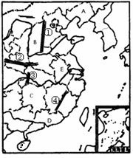
25、（1）雪 湿地 2分（2）雪 小麦2分（3）B 1分（4）资源普查 灾害监测 环境监测3分（5）ABC 2分
北回归线
26、A辽宁B山西E安徽
（2）C湘D粤
（3）太行山 秦岭 巫山 武夷山（按顺序）
（4）见右图：
（5）煤炭
（6）C
27、
 | 长江三角洲 | 松嫩平原
温度带 | 亚热带 | 中温带
干湿区 | 湿润区 | 半湿润区
主要粮食作物 | 水稻 | 玉米、小麦
矿产资源多少 | 少 | 多
经济发达程度 | 发达（高） | 较发达（低）

